Инструкция для регистрации
1. Чтобы зарегистрироваться на сайте Единой системы регистраций (далее – ЕСР), перейдите по адресу http://reg.olimpiada.ru/. Откроется окно:
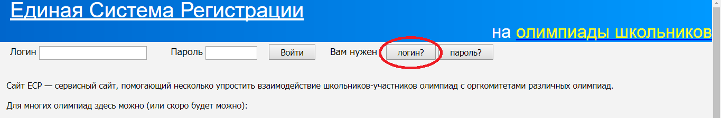
Если у Вас уже есть логин и пароль ЕСР, введите их, нажмите кнопку «Войти» и перейдите к п. 3 этой инструкции. В противном случае перейдите к п. 2.
2. Нажмите на кнопку «логин?». Откроется окно:
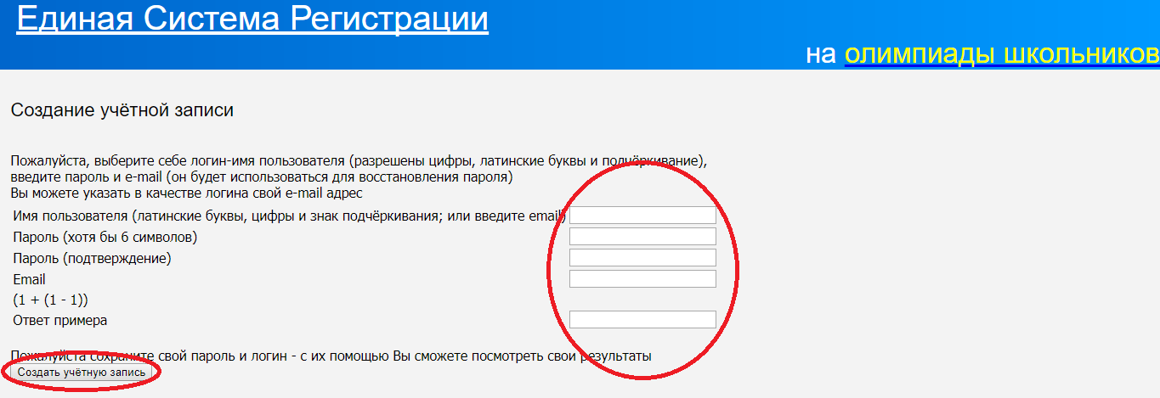
Придумайте себе логин (это Ваше имя в ЕСР; логином может быть, как Ваше настоящее имя, так и любой придуманный Вами псевдоним, в том числе электронный адрес) и пароль. Обратите внимание: в логине разрешены только латинские буквы, цифры и знак подчеркивания. Заполните все обведённые на рисунке поля и нажмите «Создать учётную запись».
ПРОВЕРЬТЕ ПРАВИЛЬНОСТЬ ВВЕДЁННОГО ВАМИ ЭЛЕКТРОННОГО АДРЕСА: ПО НЕМУ ВЫ БУДЕТЕ ПОЛУЧАТЬ ВСЮ ИНФОРМАЦИЮ ОТ ОРГАНИЗАТОРОВ ОЛИМПИАДЫ, А ТАКЖЕ СМОЖЕТЕ ВОССТАНОВИТЬ ЛОГИН И ПАРОЛЬ, ЕСЛИ ЗАБУДЕТЕ ИХ.
3. Нажав кнопку «Войти», Вы попадёте на страницу со списком соревнований, обслуживаемых ЕСР:
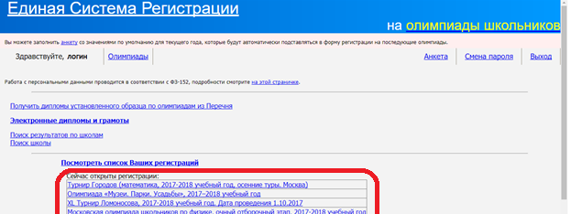
В списке открытых регистраций внизу страницы нажмите на «Олимпиада Эйлера, первый/второй/третий тур дистанционного этапа, 2017-2018 учебный год».
4. Откроется следующая страница:
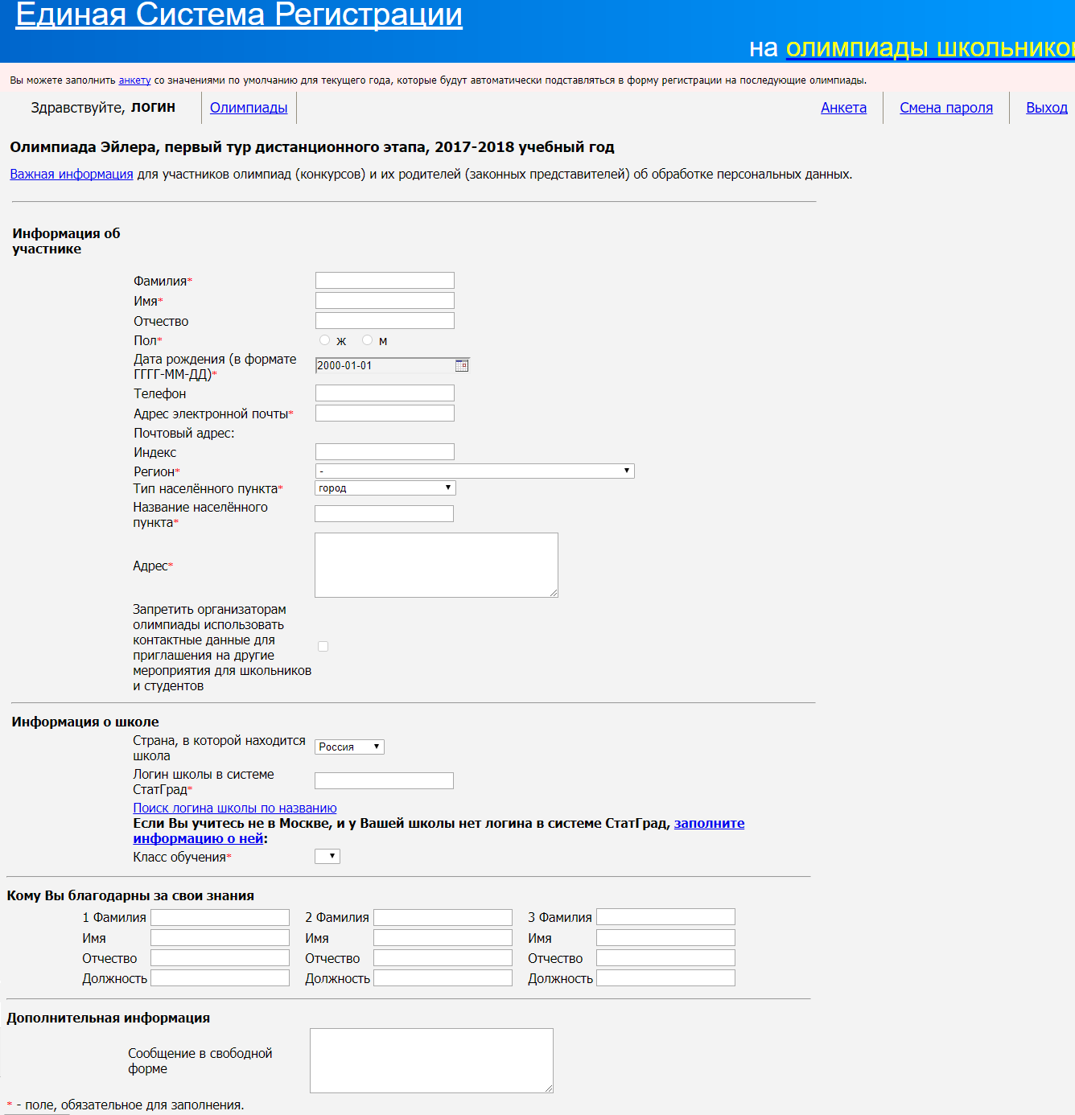
Заполните поля на этой странице и нажмите «Отправить».
5. Если Вы всё сделали правильно, после нажатия кнопки «Отправить» появятся сообщение об успешной регистрации, Ваш регистрационный номер в олимпиаде им. Эйлера и предложение проверить введённые Вами данные. Пожалуйста, внимательно проверьте их и исправьте замеченные ошибки. Особенно внимательно проверьте электронный адрес: по нему Вы будете получать всю информацию
6. ЗАПИШИТЕ И СОХРАНИТЕ СВОИ ЛОГИН, ПАРОЛЬ И РЕГИСТРАЦИОННЫЙ НОМЕР. Без логина и пароля Вы не сможете войти в личный кабинет для загрузки своей работы, а без регистрационного номера не сможете найти себя в таблице результатов олимпиады.
7. Если что-то пошло не так, и Вы не смогли самостоятельно исправить ситуацию, обратитесь в службу поддержки по адресу reg@olimpiada.ru. Ни в коем случае не регистрируйтесь повторно: это может привести к путанице в таблицах результатов с неприятными последствиями.

